Лечим простуду и грипп имбирем.

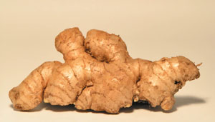
Сразу оговоримся, что если вы употребляете регулярно имбирь, то вероятность простудится или подхватить грипп, даже в разгар эпидемии, у вас мала. Но если все же вы или ваши близкие заболели, тогда вам помогут простые рецепты из корня имбиря.
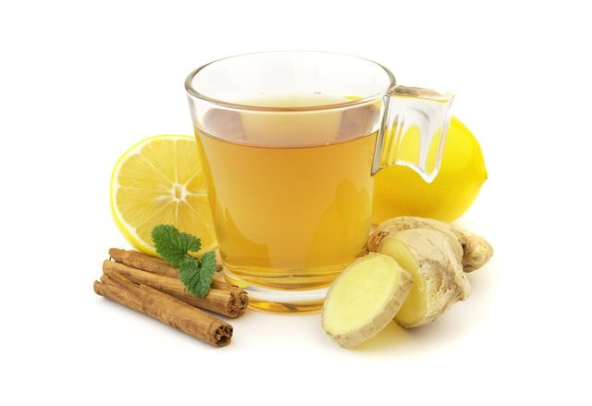
Первым делом начинаем пить имбирный чай. Рецепты его приготовления вы найдете в разделе «Имбирный чай» на любой вкус. Во время простуды его надо пить горячим не меньше трех чашек в день небольшими глотками. Имбирный чай подходит также для лечения детей.
При мокром кашле поможет горячее молоко с сушеным имбирем (1/3 чайной ложки). Можно также добавить немного куркумы и мед.
При сухом кашле и бронхите нужно смешать свежий имбирный сок с лимонным соком и добавить мед. Хорошо помогает при лечении легочных заболеваний пажитник (шамбала). Для приготовления необходимо 2 чайных ложки семян на стакан воды варить 10-15 минут на медленном огне, после чего добавить ? чайной ложки сухого имбиря и мед.
Для ингаляций можно использовать 1-2 капли имбирного эфирного масла. Продолжительность процедур до 7 минут.
Чтобы согреть ноги зимой можно положить сухой имбирь в носки. А если вы промерзли или промокли на улице, разведите сухой имбирь до кашицеобразного состояния и вотрите в кожу.
Насморк и даже гайморит можно лечить свежим соком имбиря с сахаром в пропорции 1:1 по одной - две капли.
Для профилактики простудных заболеваний и укрепления иммунитета приготовьте настойку «Иммунитет» из лечебного имбиря. 400 грамм свежего корня имбиря очистите от кожуры, натрите на терке и залейте спиртом. Дайте настояться в течение нескольких недель в теплом месте, изредка встряхивая. Когда настойка станет желтого цвета, процедите и пейте после завтрака и обеда по чайной ложке.


